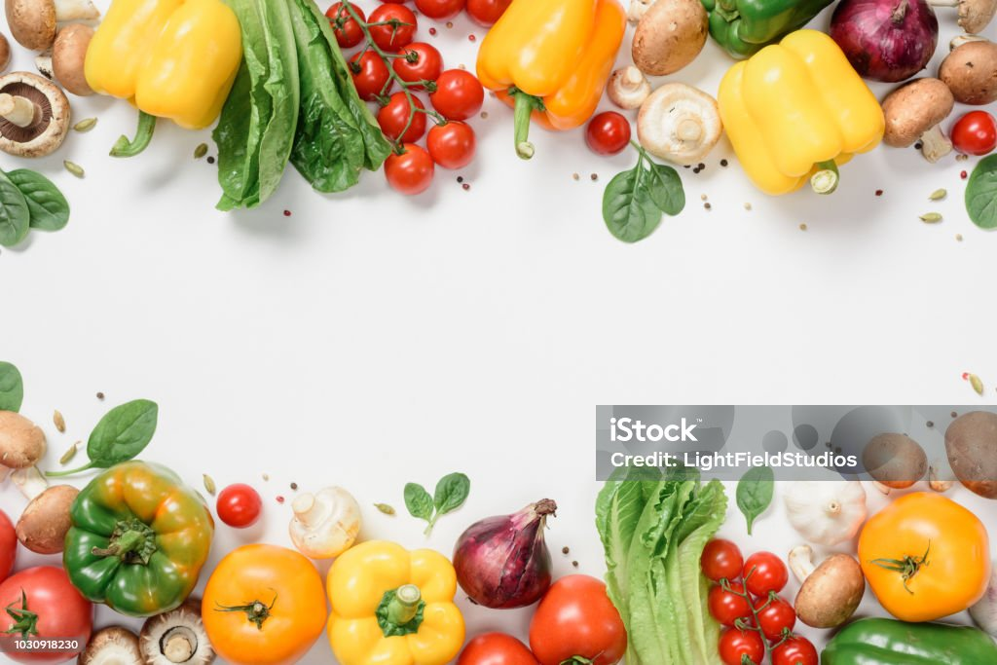

JELOVNIK OSNOVNE ŠKOLE DRAŠKOVEC
ZA VELJAČU 2026. GODINE U PRODUŽENOM BORAVKU

DAN U TJEDNU | DATUM | OPIS JELA
Ponedjeljak | 2.2.2026. | Pileći rižoto s povrćem
Utorak | 3.2.2026. | Namazi (sir-med-marmelada), voće, napitak
Srijeda | 4.2.2026. | Domaća pizza, sok
Četvrtak | 5.2.2026. | Pileći paprikaš, pužići
Petak | 6.2.2026. | Topli sendvič, kečap
Ponedjeljak | 9.2.2026. | Gulaš sa svinjetinom i krumpirom
Utorak | 10.2.2026. | Namazi (sir-med-margarin), desert
Srijeda | 11.2.2026. | Pileća hrenovka, pomfrit, kečap
Četvrtak | 12.2.2026. | Pileći naravni odrezak, riža
Petak | 13.2.2026. | Pileći bečki odrezak, pomfrit
Ponedjeljak | 16.2.2026. | Pileći batak, mlinci
Utorak | 17.2.2026. | Hot-dog, voće
Srijeda | 18.2.2026. | Pohani oslić, krumpir salata
Četvrtak | 19.2.2026. | Namazi (sir-Lino Lada, med), kruh
Petak | 20.2.2026. | Čoko kroasan, napitak
Ponedjeljak | 23.2.2026. | Varivo od povrća s hrenovkom, kruh
Utorak | 24.2.2026. | Namaz (Lino Lada), voće
Srijeda | 25.2.2026. | Tortilje od piletine i povrća, salata
Četvrtak | 26.2.2026. | Topli sendvič, napitak, desert
Petak | 27.2.2026. | Oslić, krumpir salata
* U slučaju potrebe, jelovnik je podložan izmjenama.

